### Perancangan Antarmuka

Perancangan antarmuka merupakan tampilan dari sistem informasi manajemen produksi pada UMKM Sarang Tomket 23.

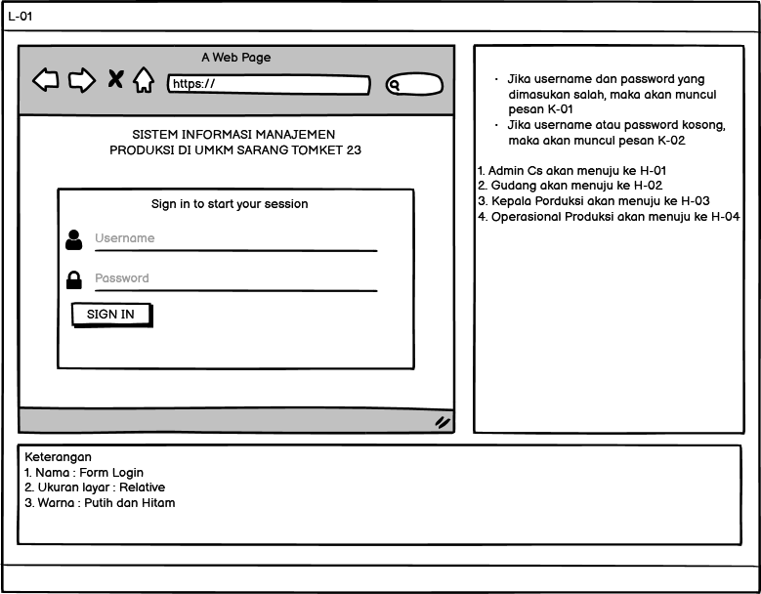

Gambar 3. 38Perancangan Antarmuka Login

#### Perancangan Antarmuka Admin Cs

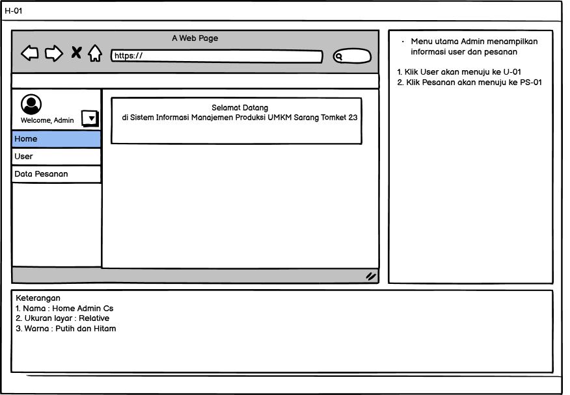

Gambar 3. 39Perancangan Antarmuka Home – Admin Cs

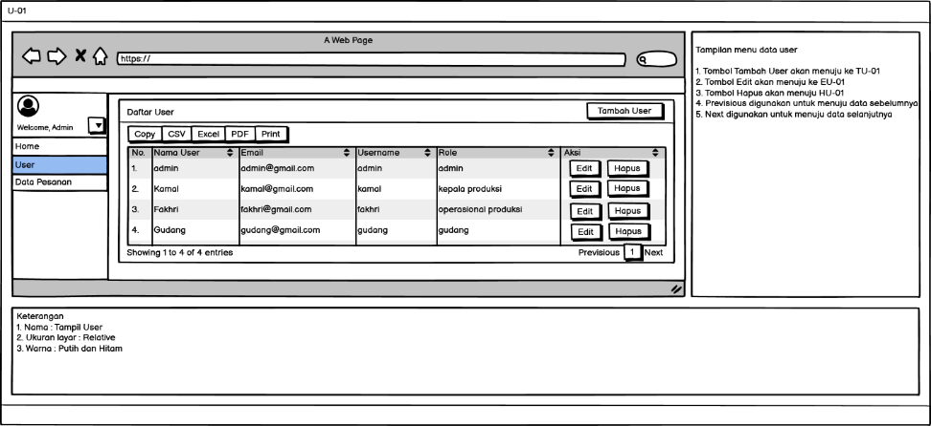

Gambar 3. 40Perancangan Antarmuka User – Admin Cs

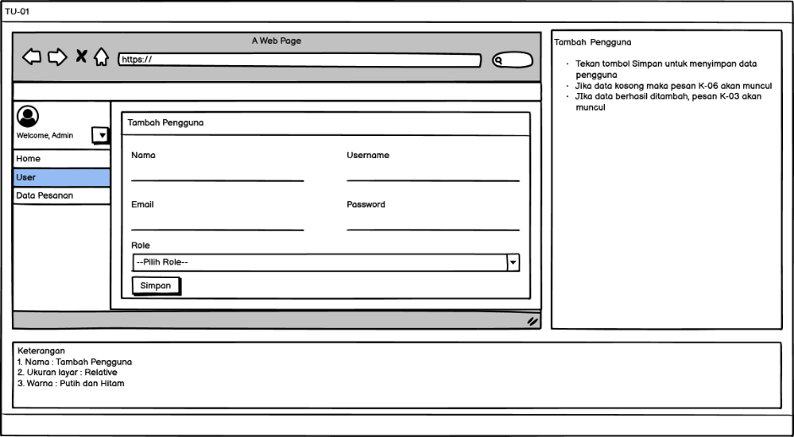

Gambar 3. 41Perancangan Antarmuka Tambah User – Admin Cs

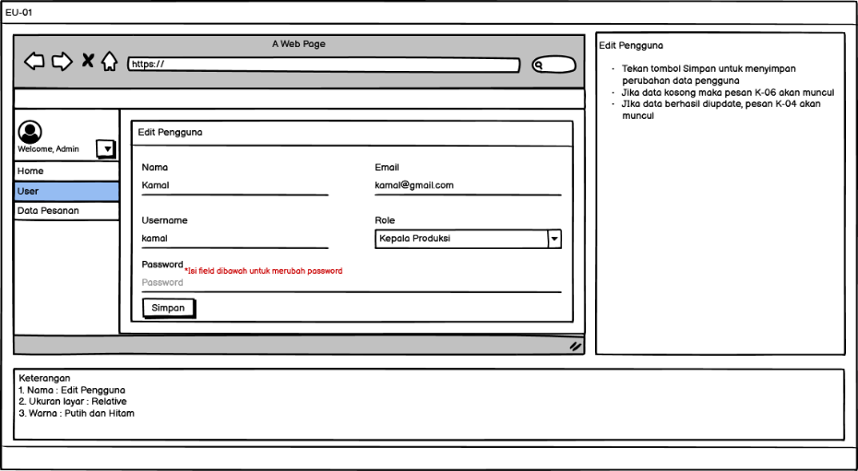

Gambar 3. 42Perancangan Antarmuka Edit User – Admin Cs

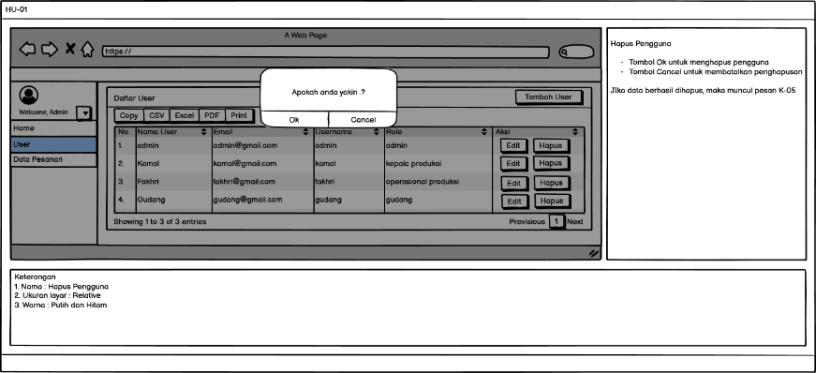

Gambar 3. 43Perancangan Antarmuka Hapus User – Admin Cs

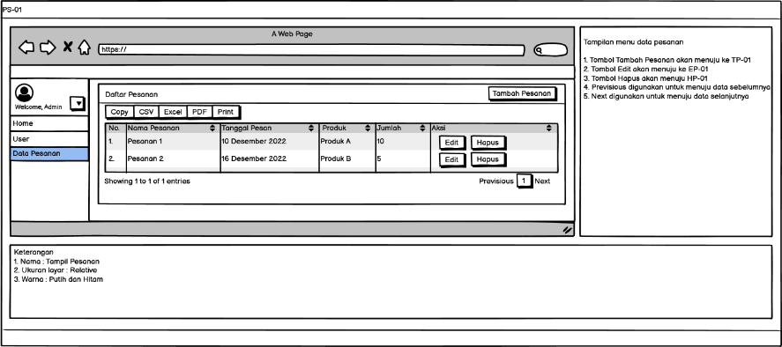

Gambar 3. 44Perancangan Antarmuka Pesanan – Admin Cs

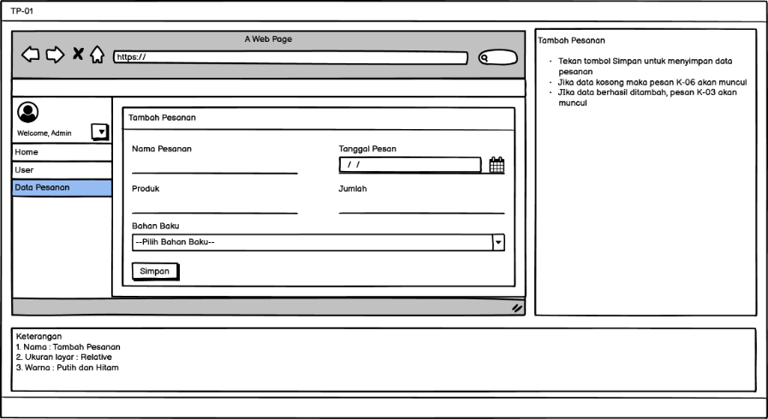

Gambar 3. 45Perancangan Antarmuka Tambah Pesanan – Admin Cs

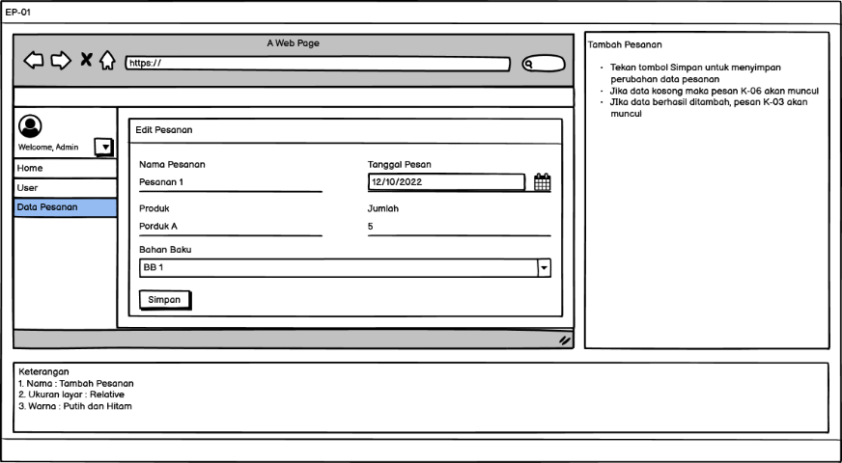

Gambar 3. 46Perancangan Antarmuka Edit Pesanan – Admin Cs

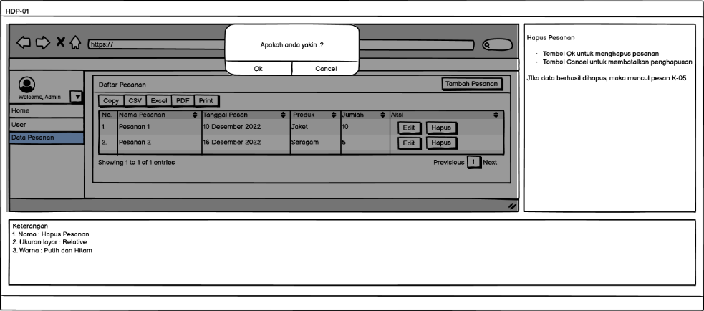

Gambar 3. 47Perancangan Antarmuka Hapus Pesanan – Admin Cs

#### Perancangan Antarmuka Gudang

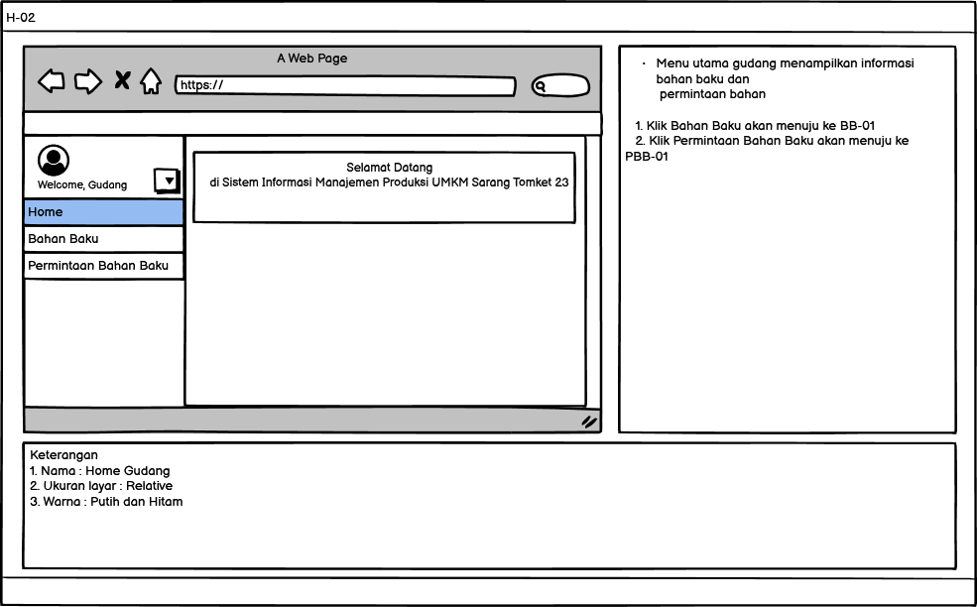

Gambar 3. 48Perancangan Antarmuka Home - Gudang

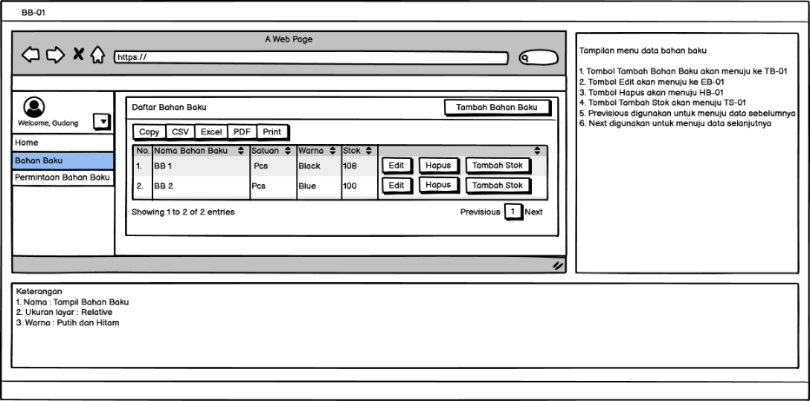

Gambar 3. 49Perancangan Antarmuka Bahan Baku

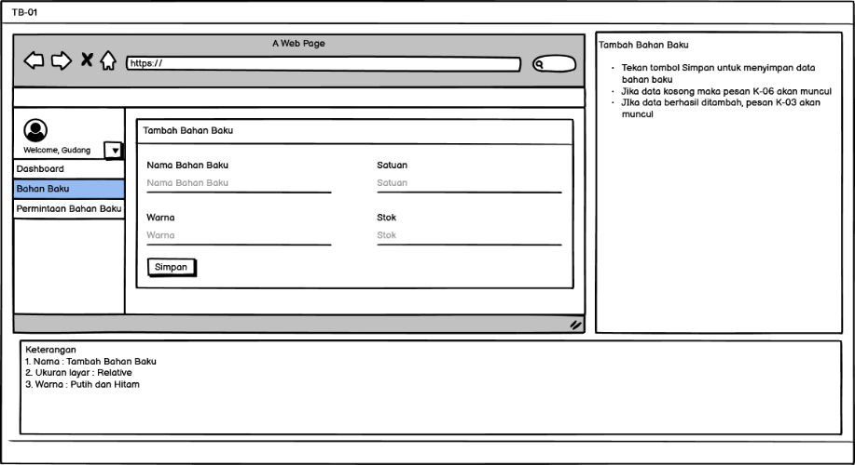

Gambar 3. 50Perancangan Antarmuka Tambah Bahan Baku

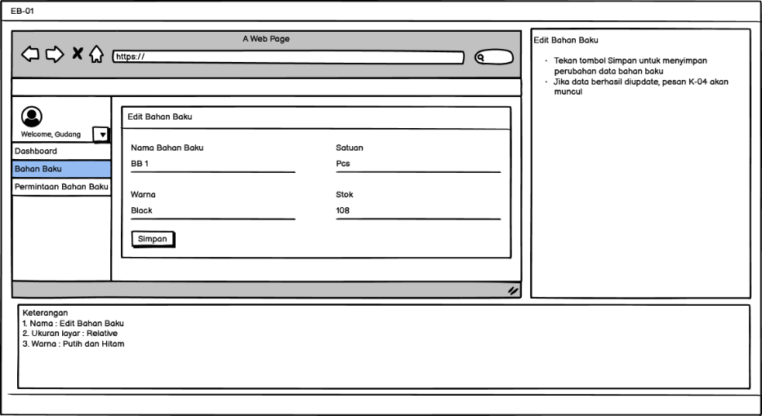

Gambar 3. 51Perancangan Antarmuka Edit Bahan Baku

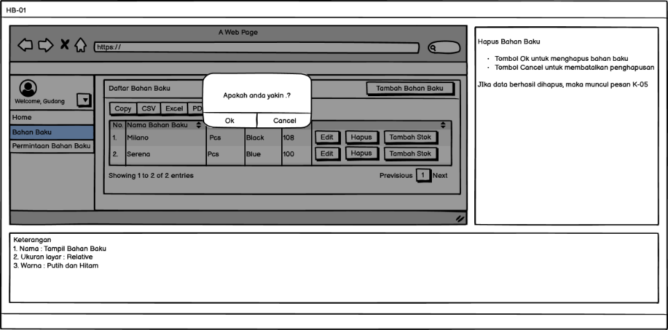

Gambar 3. 52Perancangan Antarmuka Hapus Bahan Baku

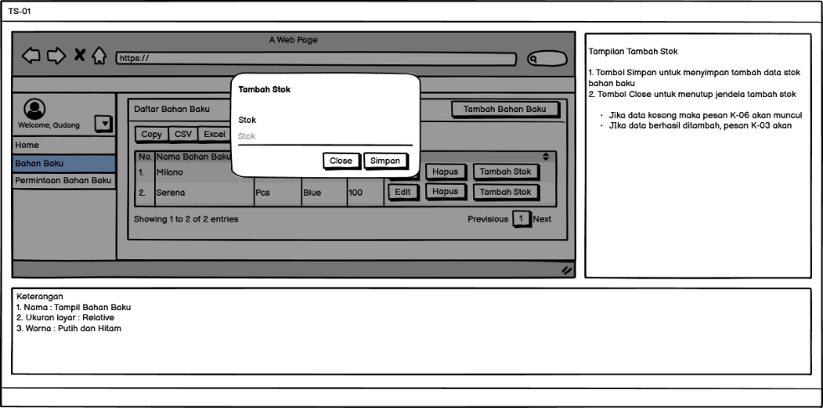

Gambar 3. 53Perancangan Antarmuka Tambah Stok Bahan Baku

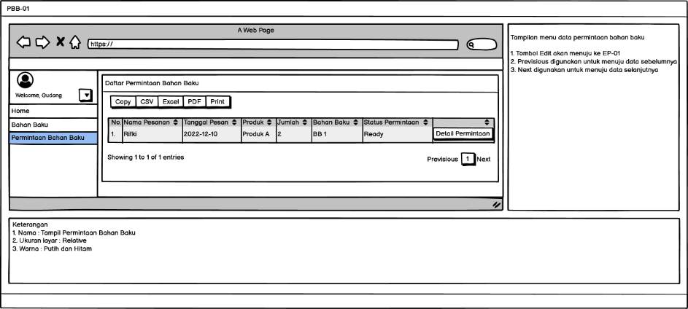

Gambar 3. 54Perancangan Antarmuka Permintaan Bahan

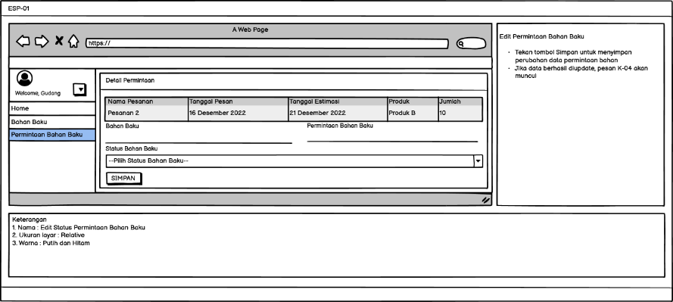

Gambar 3. 55Perancangan Antarmuka Edit Status Permintaan Bahan

#### Perancangan Antarmuka Kepala Produksi

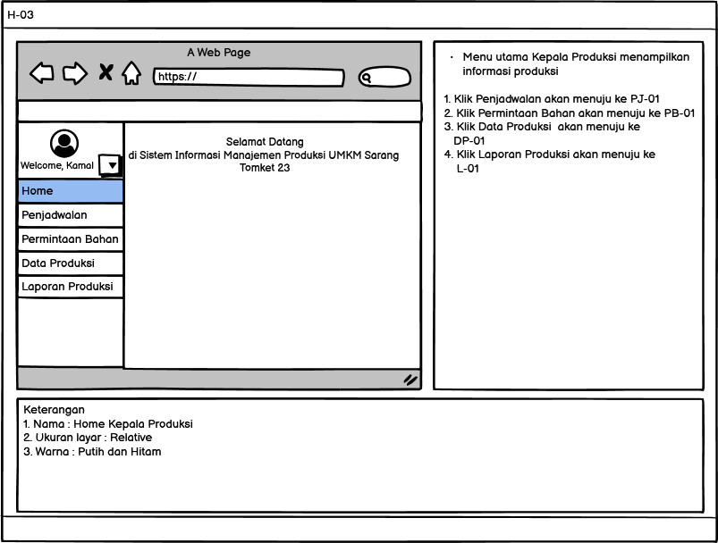

Gambar 3. 56Perancangan Antarmuka Home – Kepala Produksi

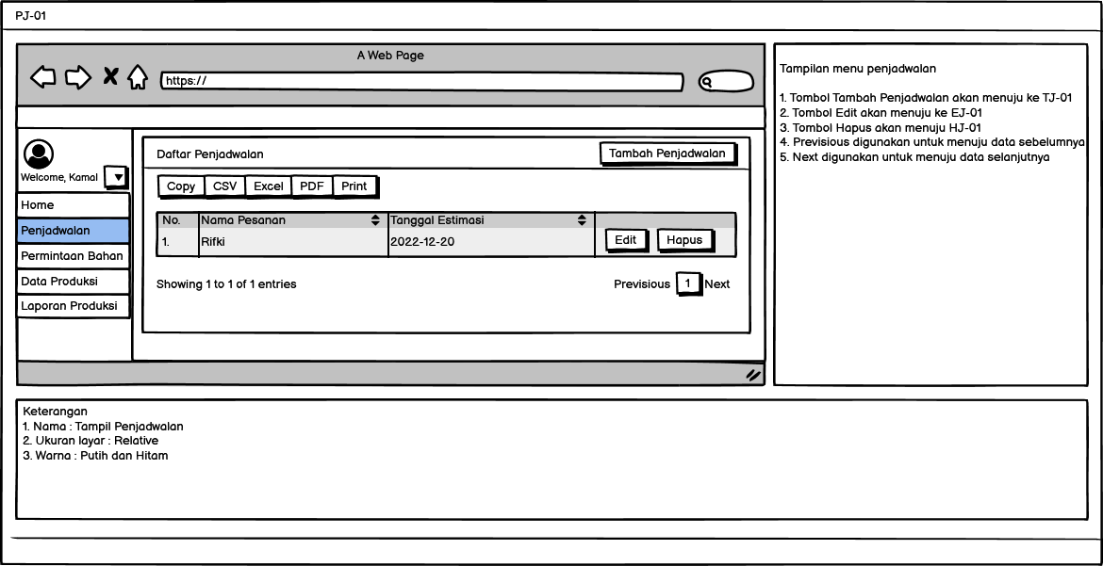

Gambar 3. 57Perancangan Antarmuka Penjadwalan

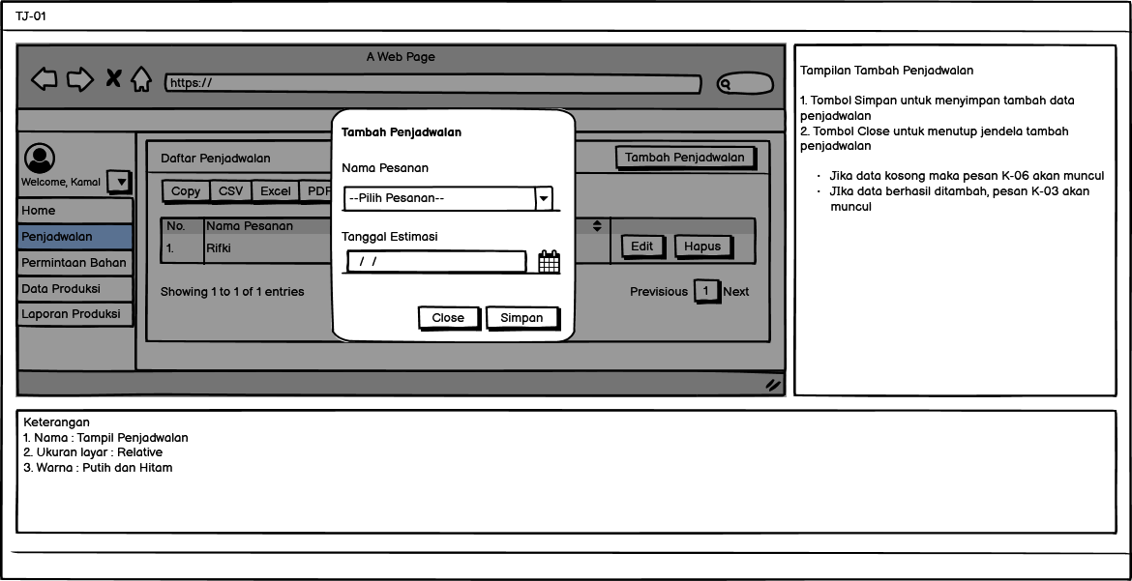

Gambar 3. 58Perancangan Antarmuka Tambah Penjadwalan

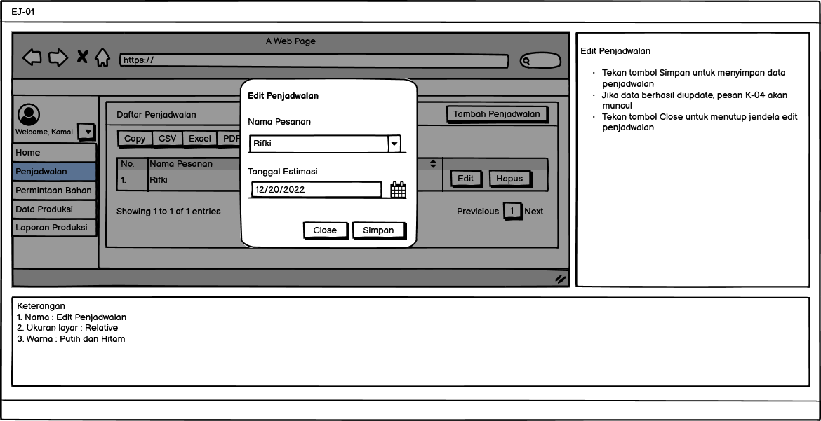

Gambar 3. 59Perancangan Antarmuka Edit Penjadwalan

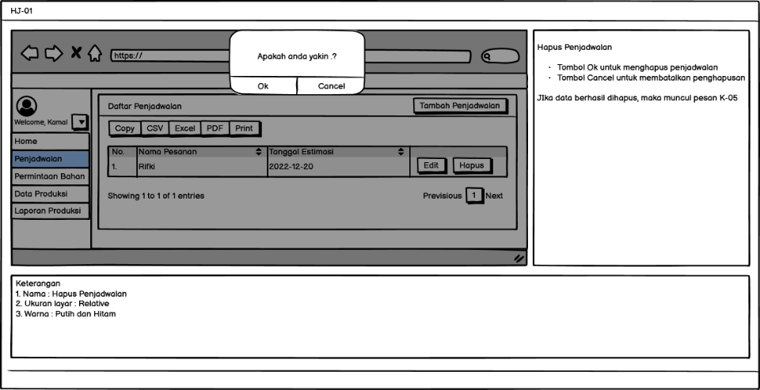

Gambar 3. 60Perancangan Antarmuka Hapus Penjadwalan

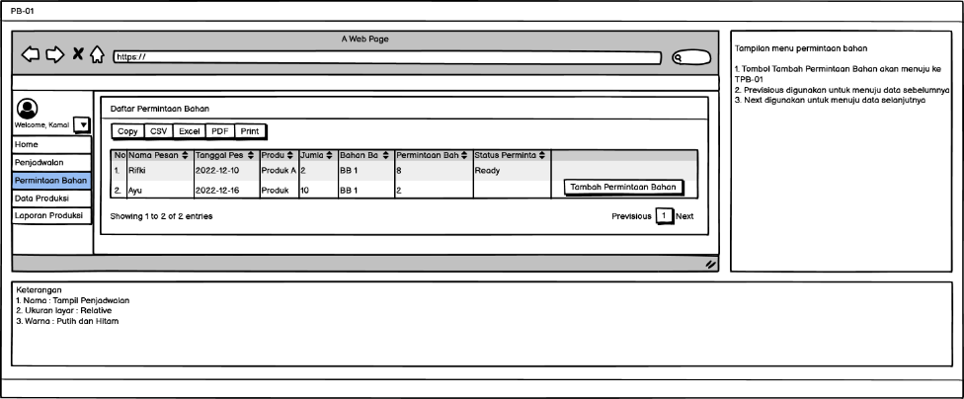

Gambar 3. 61Perancangan Antarmuka Permintaan Bahan

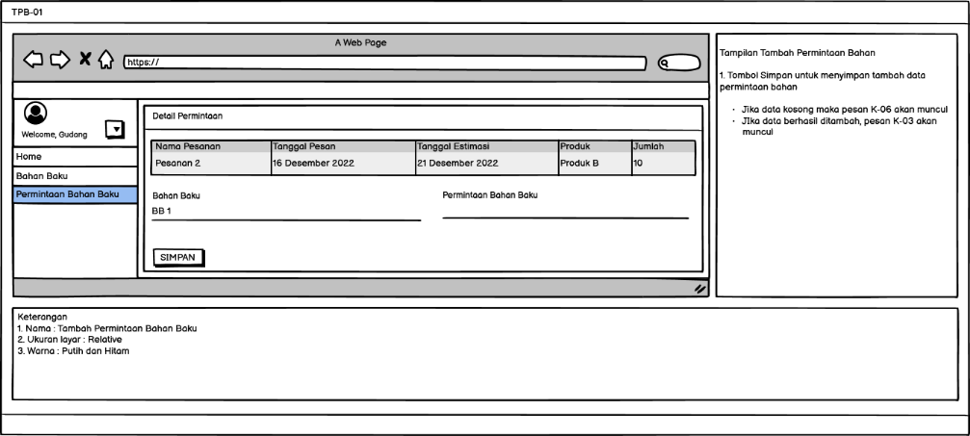

Gambar 3. 62Perancangan Antarmuka Tambah Permintaan Bahan

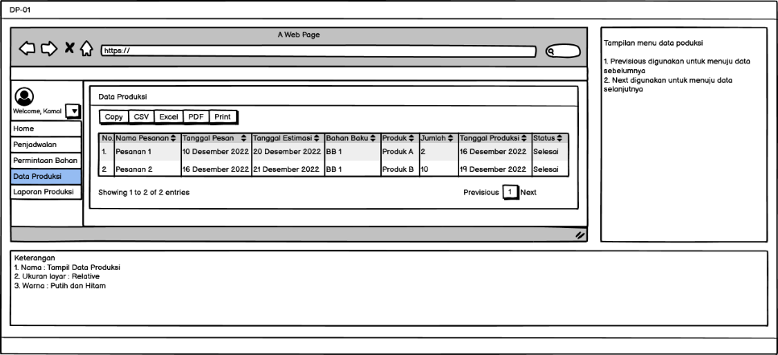

Gambar 3. 63Perancangan Antarmuka Data Produksi

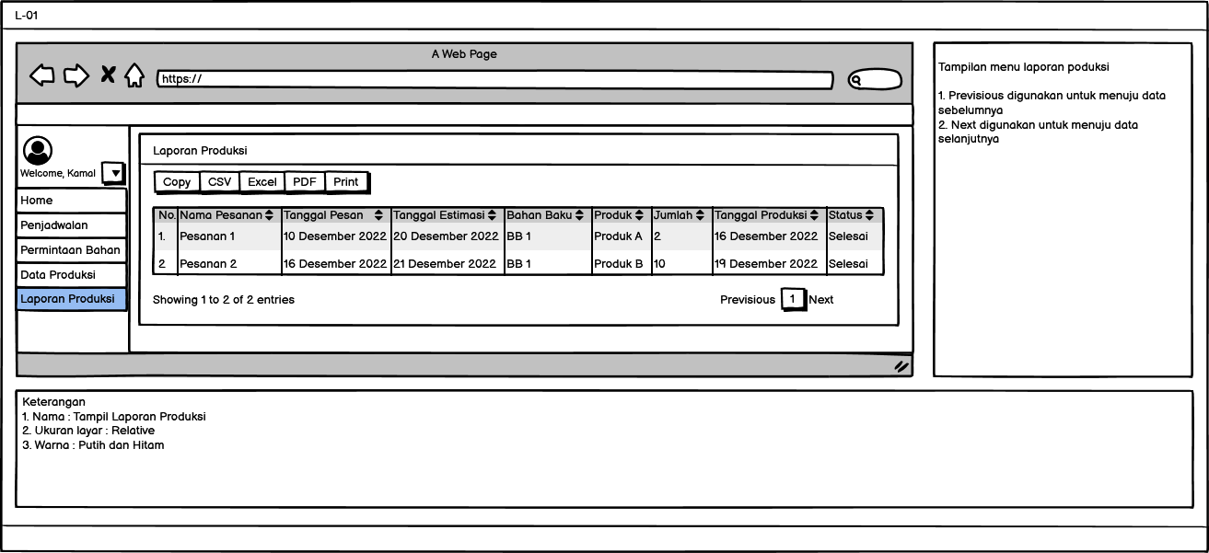

Gambar 3. 64Perancangan Antarmuka Laporan Produksi – Kepala Produksi

#### Perancangan Antarmuka Operasional Produksi

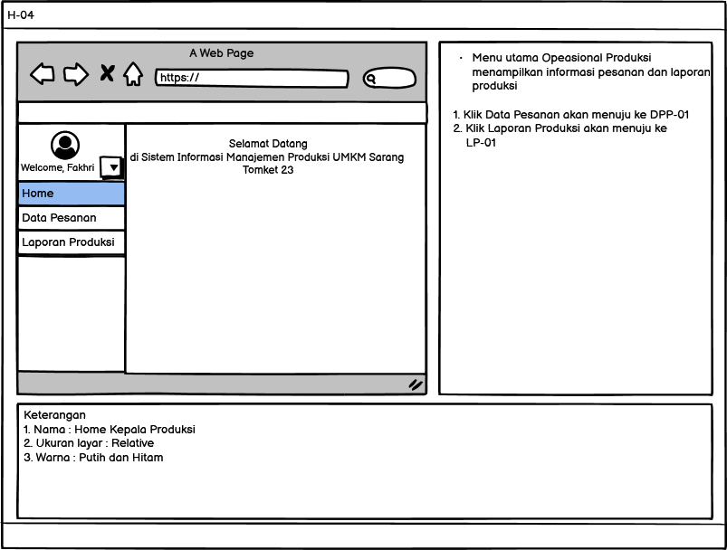

Gambar 3. 65Perancangan Antarmuka Home – Operasional Produksi

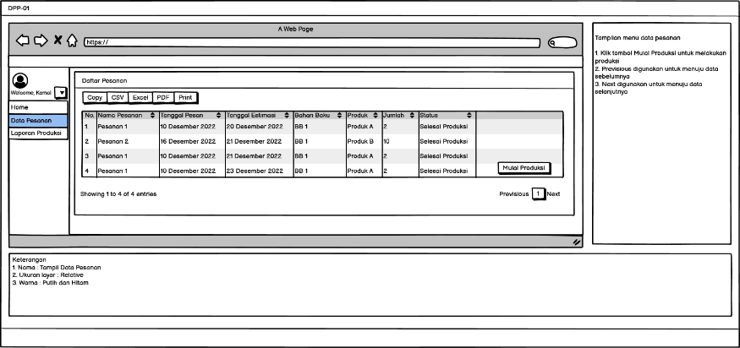

Gambar 3. 66Perancangan Antarmuka Data Pesanan – Operasional Produksi

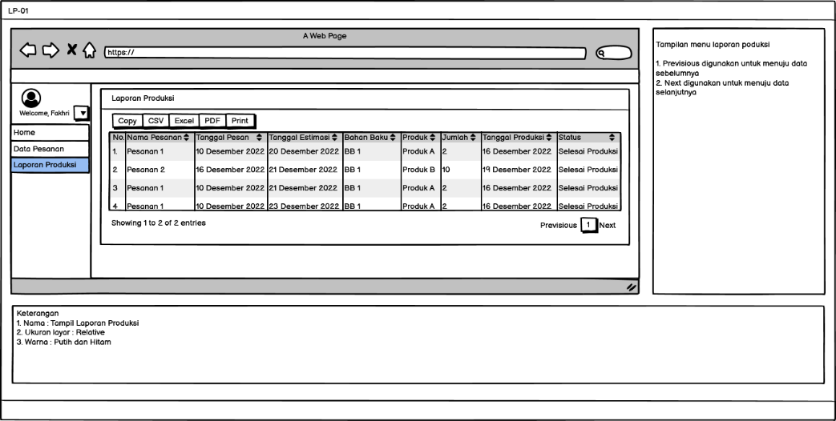

Gambar 3. 67Perancangan Antarmuka Laporan Produksi – Operasional Produksi